Recepción de Facturas en Agencias

Esta nueva opción permite tener un control de las facturas de productores que se recepcionan en Agencia.
Para realizar esta operación se accede a SIS y luego a la opción Comisiones
Una vez allí, iremos a “Facturas de Comisiones” donde se verán las opciones de búsqueda, ya sea por período, por código de productor o simplemente por el estado.
A modo de ejemplo, buscaremos por estado y por período. Esta búsqueda nos listará aquellas facturas pendientes del período 1/2014.

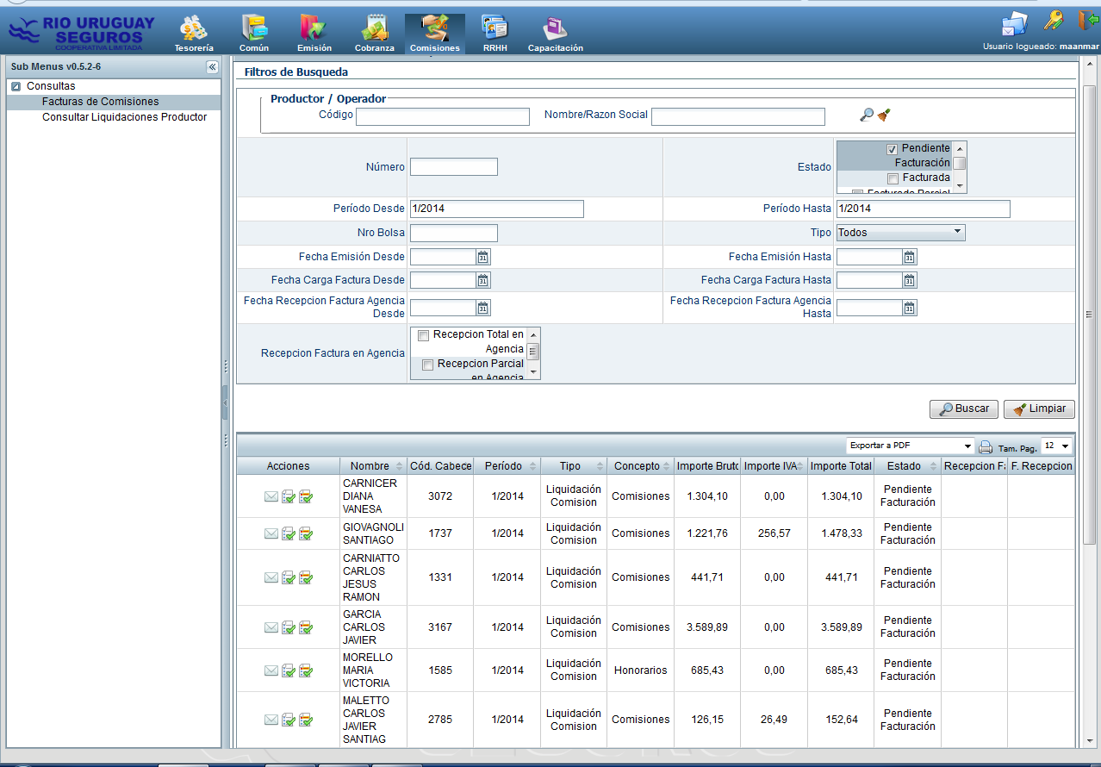

En la grilla veremos que existen 3 íconos en la parte de Acciones:

- Enviar Mail : Esta opción ejecutará un mensaje que parte directamente del sistema a la casilla de mail del productor en cuestión. Deberemos sí, escribir el cuerpo del mensaje y luego enviar.

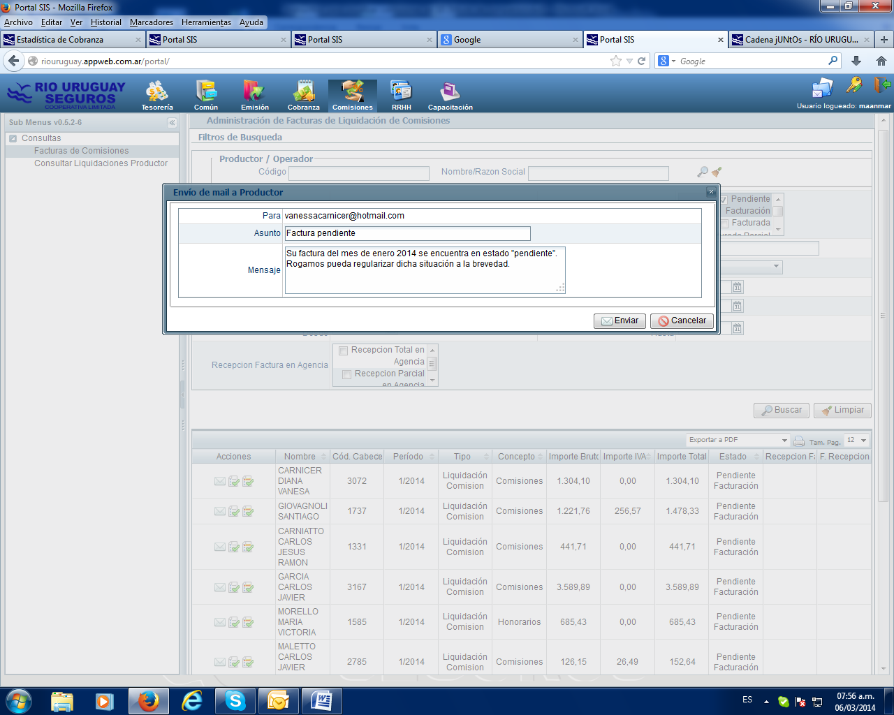

- Recepción total de factura : es esta opción aplicaremos la recepción total de la factura del productor cuando la misma esté correctamente confeccionada según estos requisitos:

- Fecha correcta
- Importe Bruto, IVA (en el caso de PAS que sean R.I. o facturen con Fact. M) y Total de la forma que figura en el sistema.
- Concepto correcto
- Sin enmiendas. De existir deberán estar salvadas correctamente.
- C.A.I. vigente (esto es para el caso de los RI ya que el CAI tiene período de vencimiento)
- Período facturado

- Recepción parcial de factura: esta opción se utilizará cuando el productor por error facture un importe diferente al que figura en el sistema. Además se deberá proceder desde la Agencia al reclamo de la diferencia.

Reportes

La información ingresada al sistema puede consultarse y extraerse según las necesidades de cada persona. En la pantalla de consulta existe la posibilidad de pasar a Excel el listado.
A modo de ejemplo buscaremos por “Recepción total en Agencia” y por período y veremos cómo obtenemos la información.

Por consulta:

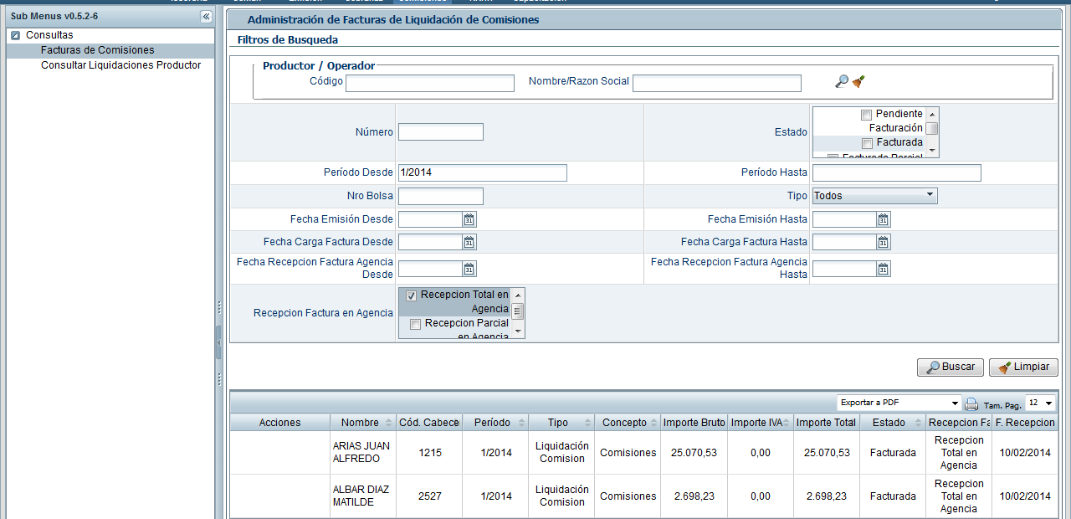

En archivo Excel:

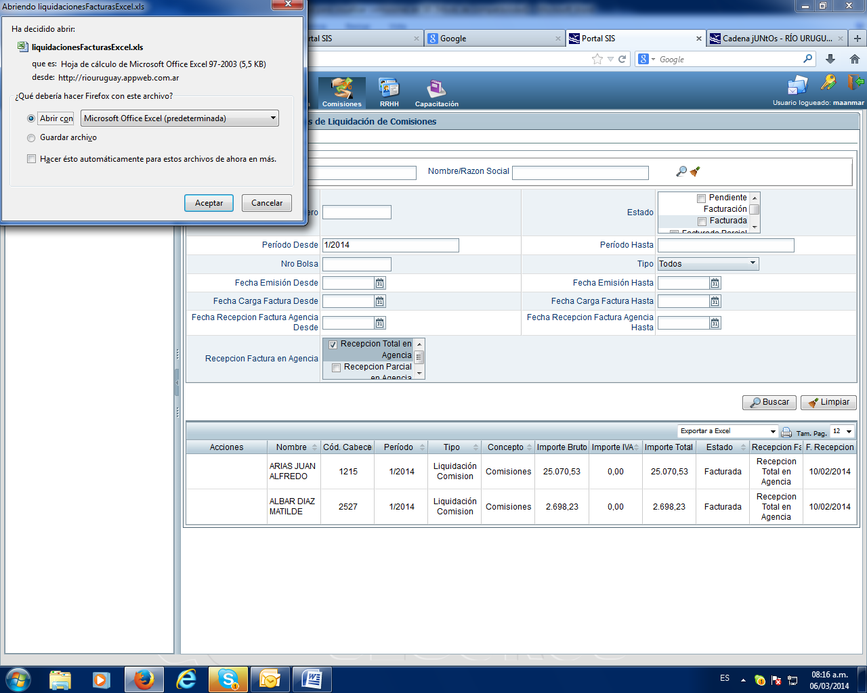

Por cualquier consulta comunicarse con María J. Álvarez majoal@riouruguay.com.ar

